**Gestión de Bases de Datos**

**UD. 3. Realización de consultas**

**Comenzaremos creando la base de datos practicas2, esto lo haremos con el comando.**

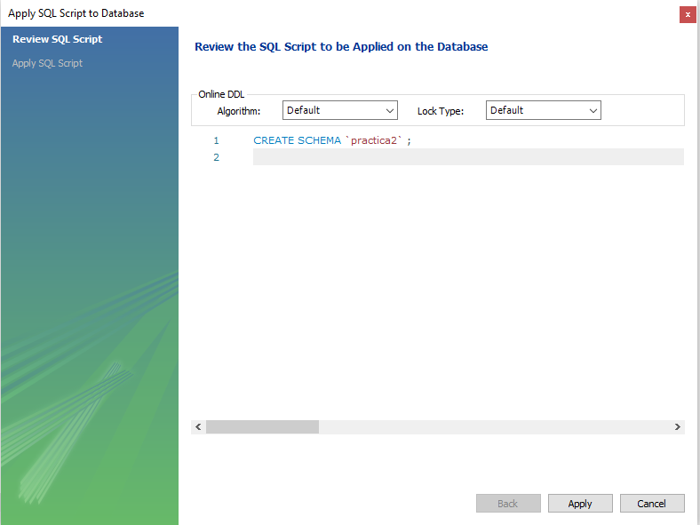

**Seguidamente crearemos la tabla tblusuarios con sus columnas, esto será de la siguiente manera.**

